新龙中三班

2025年5月9日 星期五 阴

▲今日出勤

应到24人，实到23人，郑沫苒小朋友请假，希望苒苒小朋友能早日来园参加活动！

▲区域活动

今天在益智区游戏的小朋友有：万宇、喻梓悦、陶奕然、王木易；在美工区游戏的小朋友有：彭思浛、吴可馨、刘雨琦、陶奕颖；在桌面建构游戏的小朋友有：黄曼汐、黄文浩、毛锦妍；在万能工匠游戏的小朋友有：王浩宇、徐言昊；在地面建构游戏的小朋友有：孙晨希、张谦益、司睿；在科探区游戏的小朋友有：刁欣怡；在图书区游戏的小朋友是：赵锦泽、常佳怡。

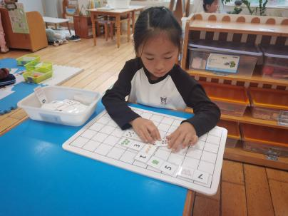 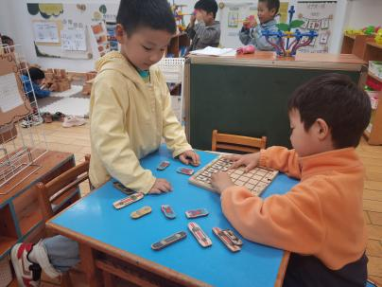 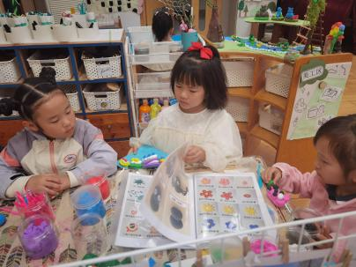

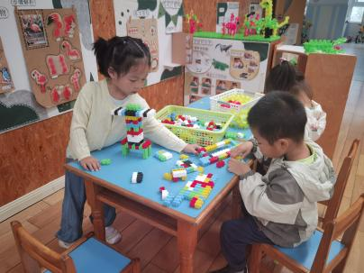 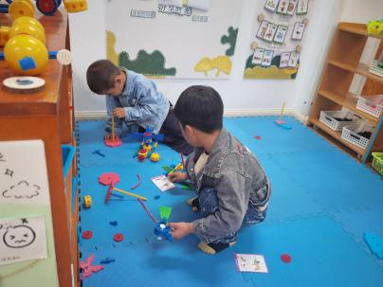 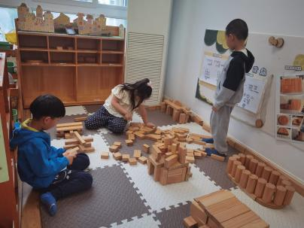

▲数学活动：比较箩的多少

“箩”是指人的指纹是[同心圆](http://www.baidu.com/s?wd=%E5%90%8C%E5%BF%83%E5%9C%86&hl_tag=textlink&tn=SE_hldp01350_v6v6zkg6" \t "http://zhidao.baidu.com/_blank)或螺旋纹线，看上去像水中漩涡的斗形纹。本次活动以手上的“箩”为学具，需要幼儿在认识数量10和统计“箩”数量的基础上感知三个相邻数之间的数差关系。活动中孩子们尝试在观察、辨别斗形纹的基础上进行统计和计数，和同伴比较数量的多少。

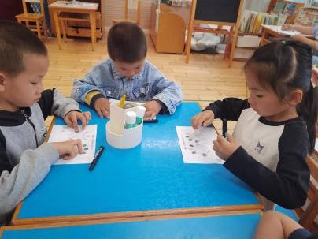 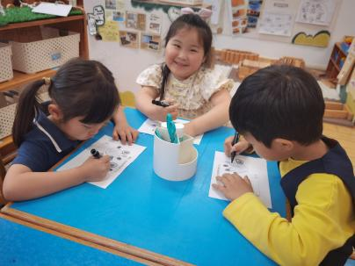 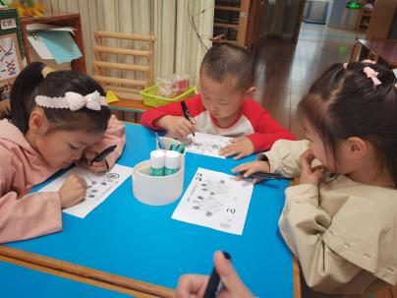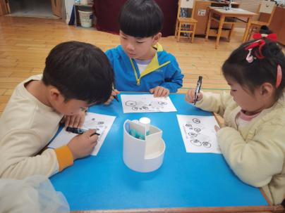 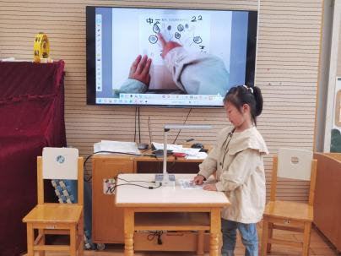 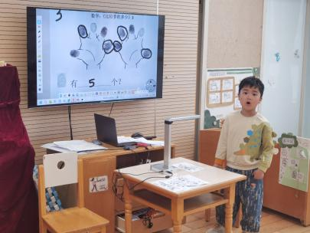

▲家园合作

1.今天下午没有延时班，请家长下午3点42准时来园接孩子喔！本周日是母亲节，提前祝中三班的所有妈妈们节日快乐！